Лабораторная работа №3
  - Markdown
Лебедев Сергей Алексеевич.
Содержание

Список иллюстраций

Список таблиц

1 Цель работы
Целью данной лабораторной работы является изучение возможностей легковесного языка разметки Markdown и получение практических навыков оформления отчётов с его использованием.

2 Задание
- Изучить базовые элементы синтаксиса Markdown.
- Ознакомиться со способами форматирования текста, создания списков, ссылок и блоков кода.
- Освоить создание формул, цитат и других элементов оформления.
- Создать отчёт по лабораторной работе в формате Markdown.
- С помощью Pandoc преобразовать отчёт в форматы PDF, DOCX и MD.

3 Теоретическое введение
Markdown — это легковесный язык разметки, предназначенный для удобного форматирования текста. Он широко используется для написания документации, научных отчётов и технических описаний.
Основными преимуществами Markdown являются простота синтаксиса и возможность быстрого преобразования текста в различные форматы, такие как PDF, HTML и DOCX.
Для обработки файлов Markdown используется программа Pandoc, которая позволяет конвертировать документы между различными форматами.
Markdown поддерживает следующие основные элементы форматирования:
- заголовки различных уровней;
- выделение текста (жирный, курсив);
- списки;
- ссылки;
- блоки кода;
- формулы;
- цитаты.

4 Выполнение лабораторной работы

4.0.1 Подготовка структуры отчёта
На первом этапе была создана структура отчёта лабораторной работы в формате Markdown. Были оформлены заголовки, цели и задачи лабораторной работы (рис. 1).
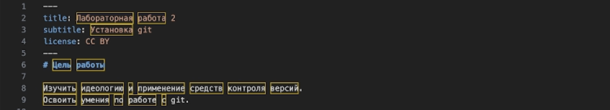
Рис. 1: Формулировка целей и заданий лабораторной работы

4.0.2 Оформление отчёта
Далее был подготовлен основной текст отчёта, включающий описание выполнения лабораторной работы, настройку структуры документа и использование различных элементов разметки Markdown (рис. 2).
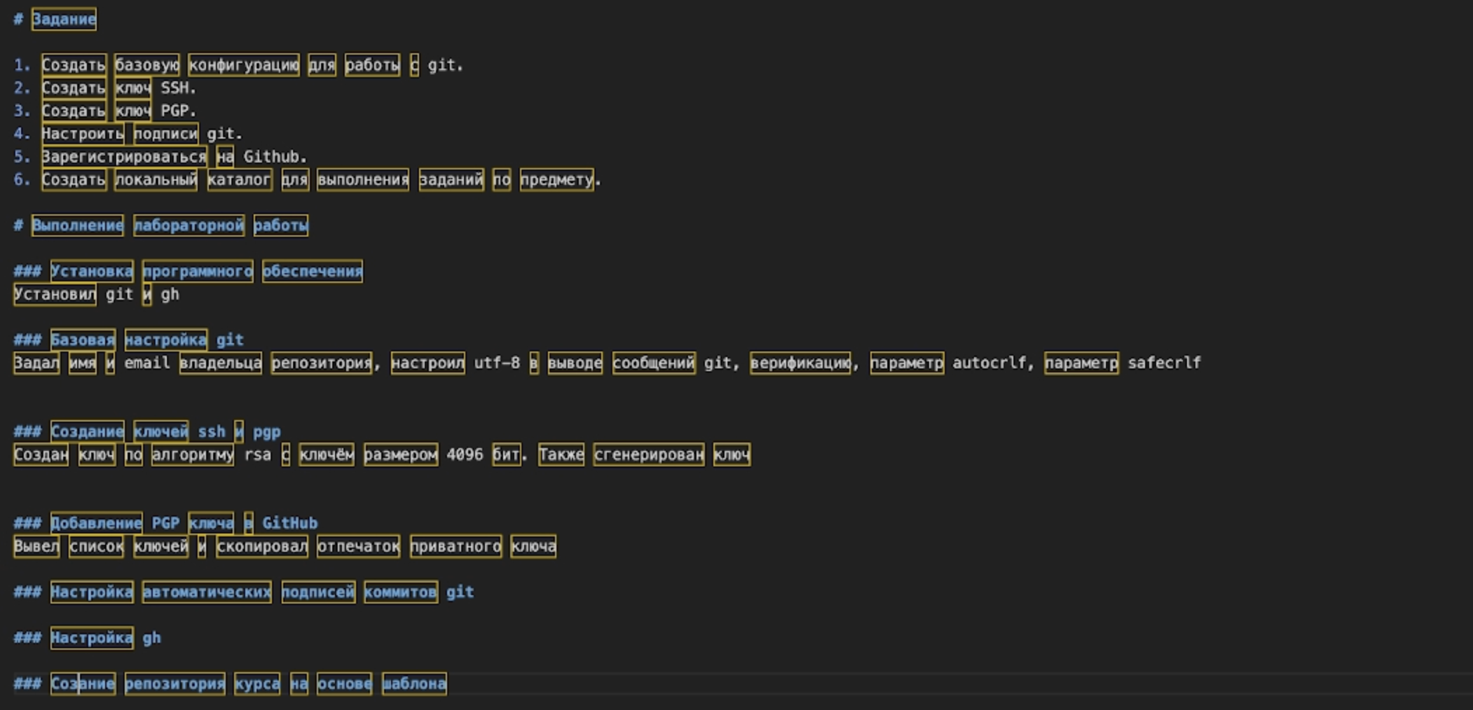
Рис. 2: Процесс выполнения лабораторной работы и оформление отчёта

4.0.3 Обработка Markdown файла
Для преобразования Markdown файла в другие форматы была использована программа Pandoc. С её помощью отчёт был преобразован в форматы PDF и DOCX, что позволяет использовать его для дальнейшей сдачи и редактирования.

5 Выводы
В ходе выполнения лабораторной работы были изучены основные возможности языка разметки Markdown. Освоены базовые элементы форматирования текста, создание списков, ссылок, блоков кода и формул.
Также были получены практические навыки подготовки отчётов и преобразования Markdown документов в различные форматы с помощью программы Pandoc.

Список литературы

